филиал № 2 «Белочка» Муниципального бюджетного дошкольного образовательного учреждения детского сада №139 г. Пензы «Берёзка»

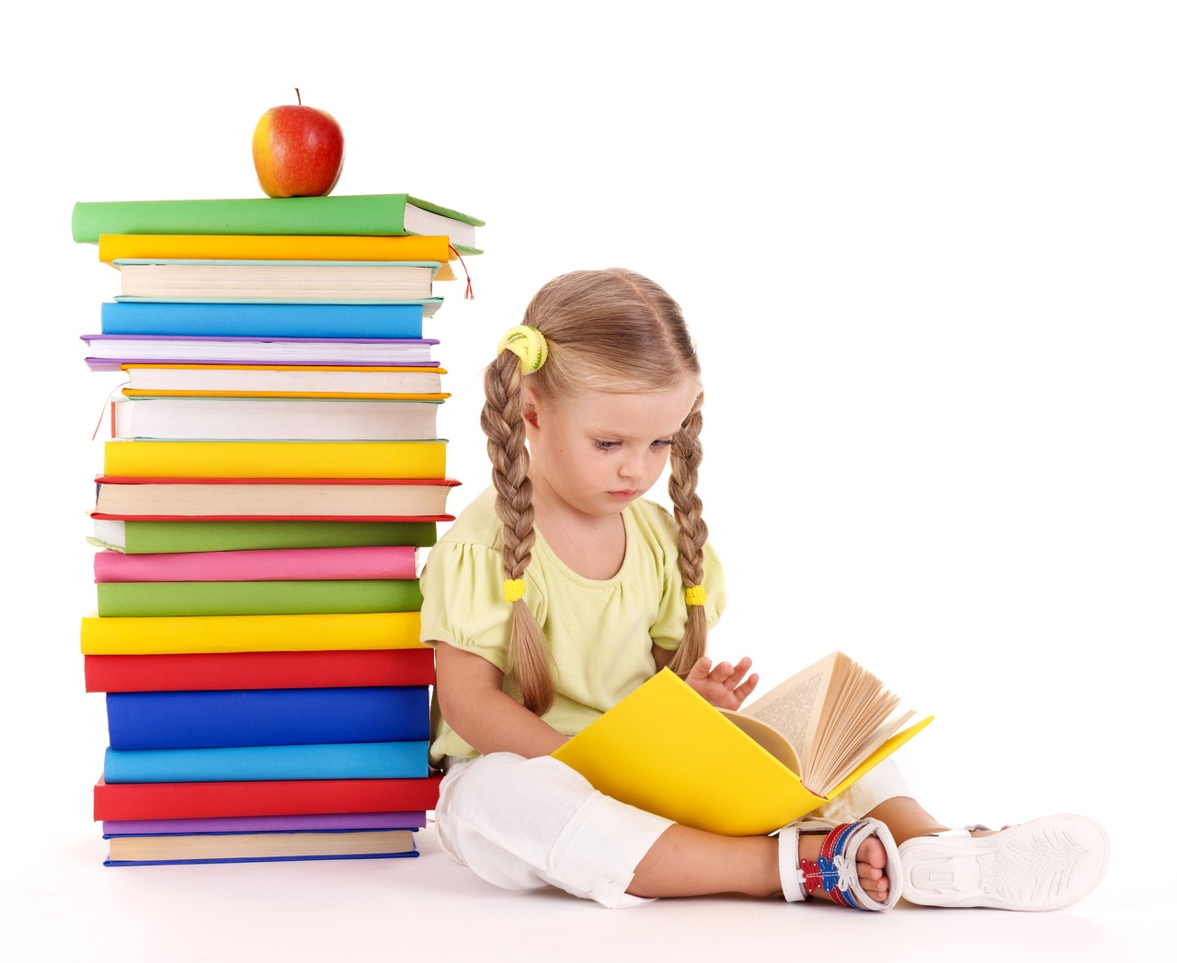
Семинар-практикум для педагогов «Обучение детей чтению»

Современные родители хотят видеть малыша умным, одаренным, способным покорить воображение близких, знакомых, умением считать и читать чуть ли не с младенчества. Школа диктует свои условия: «Ребёнок должен читать хорошо». Как же помочь дошкольнику овладеть навыками чтения? Какими навыками и умениями он должен овладеть, чтобы научится читать?
Для того чтобы ребенок начал читать, необходимо сформировать определенные психофизиологические механизмы, которые будут обеспечивать процесс чтения.
Выделяют несколько методик обучения детей чтению:

Звуковой (фонетический) метод.
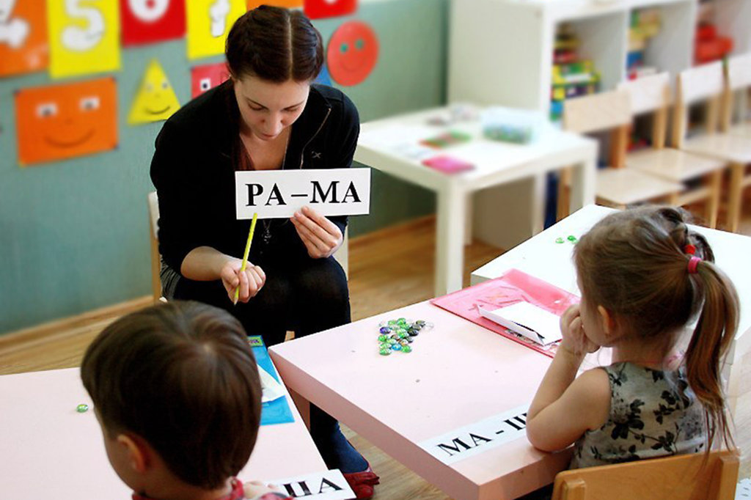
Это система обучения чтению, по которой учили нас в школе. Она базируется на алфавитном принципе. В основе её - обучение произношению букв и звуков (фонетике), и когда ребенок накапливает достаточные знания, он переходит сначала к слогам, образующихся от слияния звуков, а потом к целым словам.
Плюсы метода:
- Этот метод обычно используется для обучения чтению в школах, поэтому ребёнку не придется "переучиваться".
- Родители очень хорошо понимают этот принцип обучения, так как сами так учились.
- Метод развивает фонематический слух ребёнка, который позволяет слышать и выделять звуки в словах, что способствует их правильному произношению.
- Логопеды рекомендуют именно этот метод обучения чтению, поскольку он еще и помогает деткам избавляться от дефектов речи.
- Обучать ребёнка читать по звуковому методу можно в любом удобном месте, некоторые упражнения можно выполнять даже на улице.

Минусы метода:
- Это метод не подходит сторонникам раннего развития ребёнка, которые хотят, чтобы малыш научился бегло читать раньше пяти - шести лет. Поскольку обучение чтению таким способом - довольно длительный процесс, требующий определенного уровня развития ребёнка, начинать заниматься по этому методу слишком рано - просто бессмысленно.
- Обычно первое время ребенок не понимает прочитанного, поскольку все его усилия будут направлены на то, чтобы прочитать и разобрать отдельные слова. Пониманию прочитанного придется уделять отдельное внимание.

2. Метод обучения по кубикам Николая Зайцева.
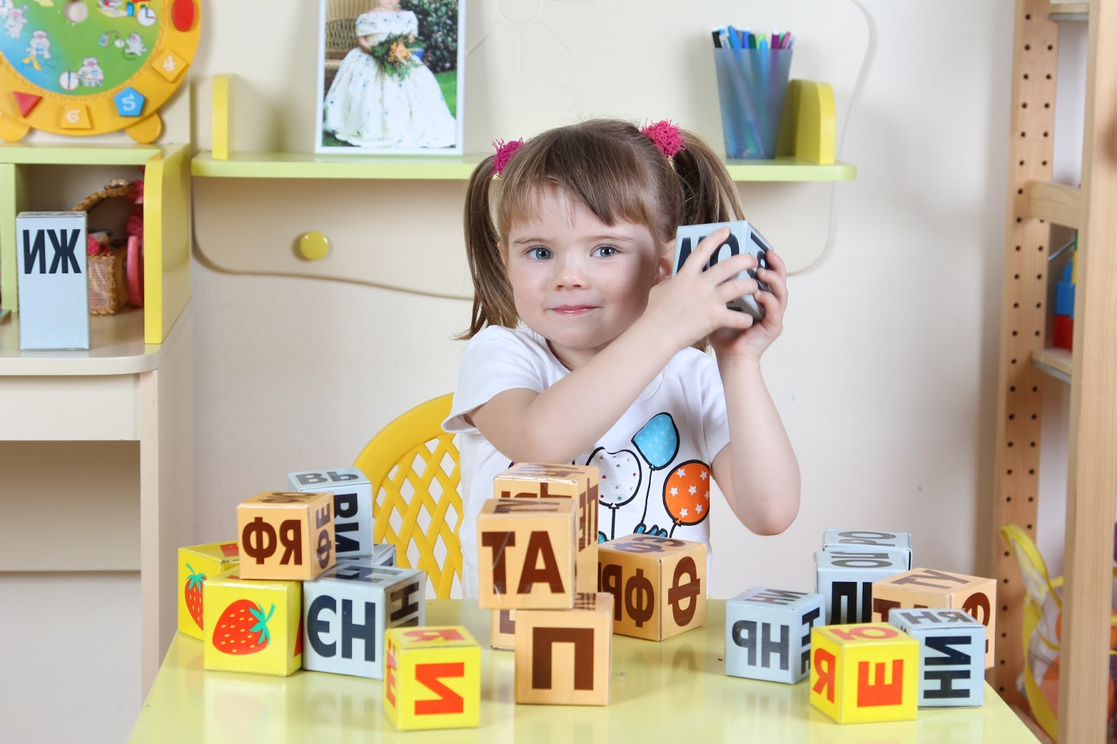
Этот метод предполагает обучение чтению на основе складов. Склад — это пара из согласной и гласной, или из согласной и твердого или мягкого знака, или одной буквы. Обучение чтению по кубикам Зайцева проходит в виде весёлой, подвижной и увлекательной игры в кубики.
Плюсы метода:
- Ребёнок в игровой форме сразу запоминает склад, сочетание букв. Он не запинается и быстро осваивает чтение и логику построения слов.
- На кубиках Зайцева есть лишь те сочетания букв, которые принципиально возможны в русском языке. Так, например, в его системе нет сочетаний или ЖЫ. Поэтому ребенок будет сразу и на всю жизнь застрахован от глупейших ошибок (например, никогда не напишет неправильно «жыраф» или «шына»).
- Кубики Зайцева позволяют обучать ребёнка чтению хоть с годовалого возраста. Но даже пятилетним начинать не поздно. Система не привязана к определенному возрасту.
- Если ребенок не успевает за темпом современных школьных программ, система Зайцева может стать своеобразной «скорой помощью». Сам автор утверждает, что, например, четырехлетка начнет читать уже через несколько занятий.
- Занятия не занимают много времени, они проводятся как бы «между делом».
- Кубики Зайцева воздействуют на многие органы чувств. Они развивают музыкальный слух, чувство ритма, музыкальную память, мелкую моторику рук, что само по себе сильнейшим образом влияет на развитие интеллекта. Благодаря разноцветным кубикам у детей развивается пространственное и цветовое восприятие
Минусы метода:
- Дети, выучившиеся читать «по Зайцеву», часто «проглатывают» окончания, не могут разобраться в составе слова (ведь они привыкли делить его исключительно на склады и никак иначе).
- Детей приходится переучивать уже в первом классе, когда начинают проходить фонематический разбор слова. Ребёнок может допускать ошибки при звуковом разборе.
- На кубиках нет сочетания ЖЫ или ШЫ, но зато есть сочетания согласного с гласной Э (БЭ, ВЭ, ГЭ и т. д.). Значит, ребенок привыкает к этому сочетанию как к возможному в языке. Между тем, в русском языке почти нет слов, в которых буква Э пишется после согласного (кроме «сэр», «мэр», «пэр», «удэ», «пленэр»).
- Пособия Зайцева достаточно дорого стоят. Или же родители сами должны сделать кубики из кусочков дерева и картонных заготовок, а это целых 52 кубика. При этом они недолговечны, ребёнок легко может их помять или погрызть.
3.Обучение по карточкам Глена Домана.
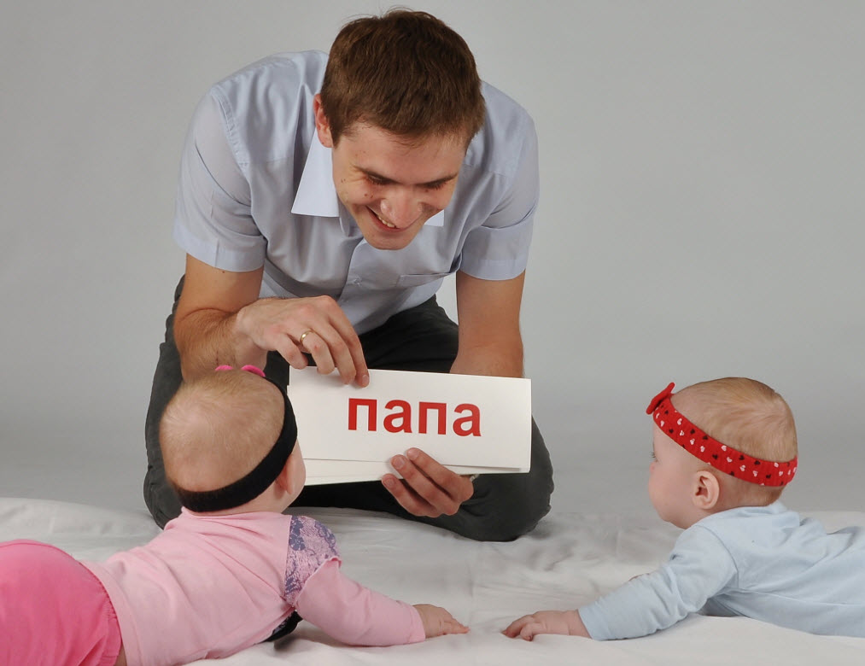
Этот метод обучает детей распознавать слова как целые единицы, не разбивая на составляющие. В этом методе не надо ни названий букв, ни звуков. Ребенку несколько раз в день показывается определенное количество карточек с четким проговариванием слов. В итоге ребёнок воспринимает и прочитывает слово сразу, и пытается читать очень быстро и рано.
Плюсы методики:
- Возможность обучать чтению почти с рождения. Всё обучение будет для него игрой, возможностью пообщаться с мамой, узнать что-то новое и интересное.
- У малыша будет развиваться феноменальная память. Он без труда будет запоминать и анализировать огромное количество информации.
Минусы методики:
- Трудоемкость процесса. Родителям придется напечатать огромное количество карточек со словами, а потом найти время, чтобы еще показывать их ребенку.
- Дети, обучавшиеся по этой методике, потом испытывают трудности со школьной программой. У них чаще возникают проблемы с грамотностью и разбором слова.
-Часто малыши, которые без проблем читали слова на домашних плакатах, не могли прочесть слово, если оно было написано по-другому.

4.Методика Марии Монтессори.
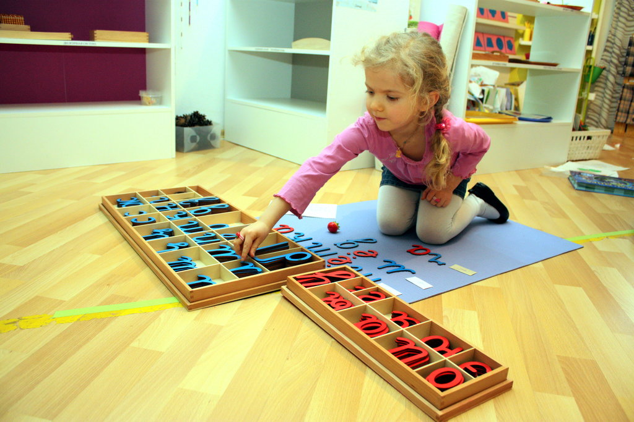
По системе Монтессори малыши учатся сначала писать буквы с помощью вкладышей и контурных рамок и только затем изучают буквы. Дидактический материал состоит из букв, вырезанных из шероховатой бумаги и наклеенных на картонные таблички. Малыш называет звук (повторяет за взрослыми), а затем обводит контур буквы пальчиком. Далее дети складывают слова, фразы, тексты.
Плюсы методики:
- В системе Монтессори нет скучных упражнений и утомительных уроков. Все обучение – это игра. Занимательная, с яркими интересными игрушками.
- Дети, учившиеся читать по методу Монтессори, очень быстро начинают читать гладко, без разделения слов на слоги.
- Ребёнок сразу приучается читать самостоятельно и про себя.
- Упражнения и игры развивают аналитическое мышление, логику.
- Многие монтессори-материалы не только обучают чтению, но и развивают мелкую моторику – важный элемент общего развития интеллекта (например, этому способствуют игры с шершавым алфавитом).
Минусы методики:
- Занятия трудновыполнимы в домашних условиях, так как требует колоссальных затрат времени для подготовки занятий и дорогостоящих материалов.
- Громоздкость материалов и пособий: вам придется купить или сделать самим массу рамочек, карточек, книжечек и прочих элементов обучающей среды.
- Методика рассчитана на занятия в группе детского сада, а не дома.

5. Методика Ольги Соболевой.
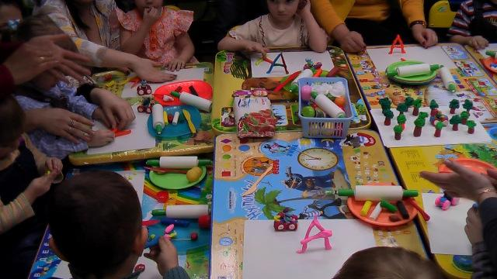
Этот метод построен на "двуполушарной" работе головного мозга. Изучая новую букву, ребёнок познаёт её через узнаваемый образ или персонажа. Главная цель метода – не столько обучить чтению, сколько научить любить читать. Все занятия построены в форме игры, поэтому обучение чтению проходит незаметно и увлекательно. В методике есть 3 потока информации: для визуалов, аудиалов и кинестетиков. Механическое запоминание сведено к минимуму, так как применяется ассоциативная методика запоминания.
Плюсы методики:
- В результате такого способа чтения у детей уменьшается количество ошибок, а речь становится более свободной и красочной, расширяется словарный запас, активизируется интерес к творчеству, исчезает страх перед необходимостью письменного изложения мысли.
- Упражнения выполняются, словно шутя и непроизвольно. Ребёнок пытается концентрироваться и расслабляться, так как это полезно для усвоения новой информации.
- Методика очень хорошо развивает воображение, фантазию, развивает память, внимание и логическое мышление.
-Можно начинать заниматься по этой методике почти с рождения.
-Подходит для детей с различными каналами восприятия информации.
Минусы:
Нет привычной системы, для родителей, которым нужно, чтобы все было чётко и последовательно. Больше подходит для “творческих” детей.

Конечно, обучать чтению должен специалист, но многие родители хотят сами научить этому своего ребёнка. Для успешного обучения приведём несколько советов по звуковому (фонетическому) методу.
1.Начинайте знакомство с гласных звуков: их можно петь, тянуть, «гласить», их так и называют гласные. При произнесении гласных звуков воздух проходит свободно, не встречая преград. Сравните их с тем как произносят согласные. Попробуйте пропеть, протянуть звуки [п], [н]. Эти звуки нельзя пропеть, прокричать, они согласны чтобы их не пели, не кричали, их так и называют согласные. Названия букв произносите коротко, как звуки – Б [б], П [п],М [м], а не Мэ, Пэ.
2. Развивайте у ребёнка умение слышать каждый звук и выделять его из потока других звуков
3. Познакомьте с буквой, которая обозначает изучаемый звук. Звук мы произносим и слышим, а букву, которая обозначает этот звук, мы видим и пишем [а-а-а].
4. Упражняйте в умении слышать и определять место нахождения звука в слове. Объясните, что слово можно обозначить полоской, разделив ее на три части (начало, середина и конец полоски будут означать начало, середину, конец слова). Гласный звук можно обозначить красным квадратиком.
5. Твердые, согласные звуки мы обозначим синим цветом, они произносятся твердо, они такие же твердые как лед. Мягкие звуки мы произносим мягко, они такие же мягкие как травка, обозначим их каким цветом? Зелёным.
6. Когда ребенок научится слышать и выделять заданный звук, находить и определять место заданного звука в слове, можно переходить к слиянию звуков, образованию слогов.
7. Покажите ребёнку разницу в произнесении слов и отдельных звуков.
Задания и вопросы:
-Легко ли понять друг друга, если будем говорить так: «М-е-н-я-з-о-в-у-т-Р-и-т-а». Мы так не говорим. В нашей речи все звуки «дружат», «держаться»друг за друга: «Меня зовут Рита». Поэтому, когда мы читаем, звуки у нас не рассыпаются.
Обучение чтение начинается с чтения слогов. Если это закрытый слог, объясняйте так: «Произнеси первый звук и, потянув его, произноси второй - АП».
При открытом слоге: «Сложи губки, как будто хочешь произнести первый звук, и сразу произнеси второй-ПА».
8. Обратите внимание, что когда согласные «дружат» с гласными звуками [а], [о], [у], [ы], [э], они кроме [ч ], [щ] - твердые, когда они «дружат» с гласными звуками [и], [е], [ё], [ю], [я], кроме [ж], [ш], [ц] - мягкие.
Без гласных не получится слога, а без слога не получится слова. Запомните правило: сколько в слове гласных, столько и слогов. Вместе с ребёнком поиграйте, поделите слово на слоги, отхлопывая в ладоши каждый слог, тем самым можно показать ребёнку, что слова бывают длинные и короткие (мак, ма-ши-на).
9. Все гласные второго ряда [е], [ё], [ю], [я] произносите кратко, не растягивая.
Поиграйте в игру «Волшебные звуки» и покажите ребёнку, как с помощью гласных согласные из твёрдых превращаются в мягкие и, наоборот, кроме перечисленных выше звуков.
10. Соединяя слоги в слова, обратите внимание на то, что слова мы произносим плавно, не разделяя их при произношении на слоги.
11. Читая с ребёнком первые слова, не забывайте и о смысловой стороне прочитанного.
Запомните: каждый ребёнок развивается в своём темпе. Поэтому не привязывайтесь к конкретному возрасту, а оценивайте, насколько будущий читатель «созрел» к чтению.

